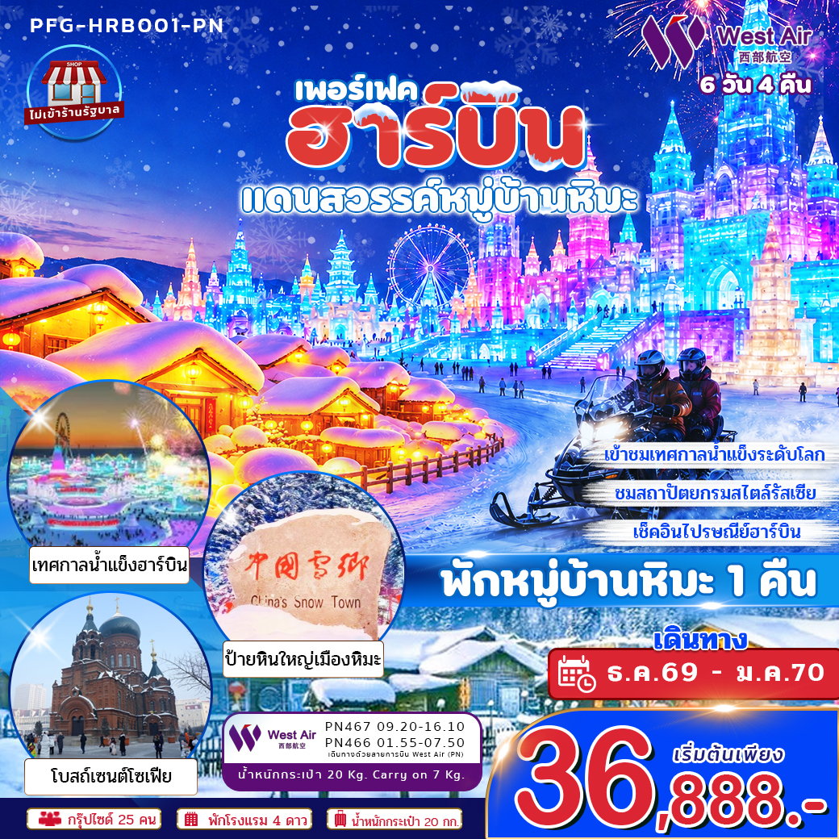

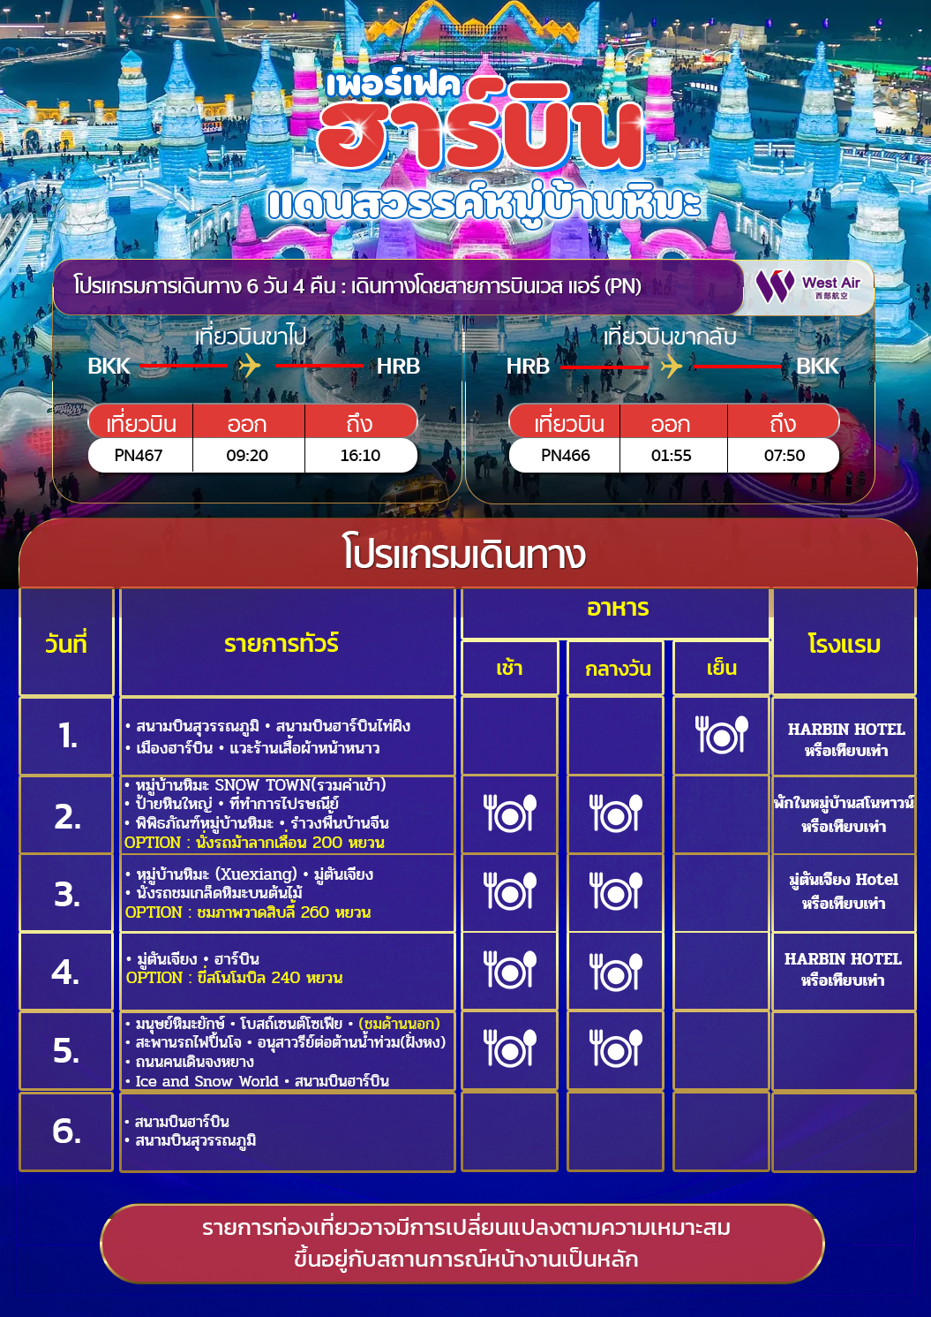
วันเดินทาง  PERFECT PFG-HRB001_PN 6D4N | ราคาผู้ใหญ่และเด็ก 3-18 ปี | พักเดี่ยว  (เพิ่มท่านละ)
29 พ.ย. – 4 ธ.ค. 69 | 36,888 | 7,000
4-9 ธันวาคม 69  วันพ่อแห่งชาติ | 38,888 | 7,000
9-14 ธันวาคม 69  วันรัฐธรรมนูญ | 38,888 | 7,000
14-19 ธันวาคม 69 | 38,888 | 7,000
19-24 ธันวาคม 69 | 39,888 | 7,000
24-29 ธันวาคม 69  วันคริสต์มาส | 39,888 | 7,000
29 ธ.ค. – 3 ม.ค. 70  วันปีใหม่ | 43,888 | 7,000
3-8 มกราคม 70 | 43,888 | 7,000
8-13 มกราคม 70 | 39,888 | 7,000
13-18 มกราคม 70 | 39,888 | 7,000
18-23 มกราคม 70 | 39,888 | 7,000
23-28 มกราคม 70 | 39,888 | 7,000
28 ม.ค. – 2 ก.พ. 70 | 39,888 | 7,000

ราคาไม่รวมค่าทิปมัคคุเทศก์ท้องถิ่น คนขับรถท้องถิ่น ตามธรรมเนียม ท่านละ 2,000 บาท/ท่าน/ทริป สำหรับหัวหน้าทัวร์จากเมืองไทย (ตามความพึงพอใจในการบริการ)
ราคาเด็กอายุต่ำกว่า 2 ปี (INFANT) ราคา 12,000 บาท / ท่าน
ราคาทัวร์ไม่รวมค่าทิปมัคคุเทศก์ท้องถิ่น พนักงานขับรถ
2,000 บาท/ลูกค้า 1 ท่าน ชำระที่สนามบินในวันเดินทาง
ในส่วนของหัวหน้าทัวร์ แล้วแต่ความพึงพอใจของท่าน

โปรดอ่านอย่างละเอียด:
- ค่าทัวร์ไม่รวมค่าทิปไกด์และคนขับรถท้องถิ่น 2,000 บาท / ท่าน / ทริป (ชำระที่สนามบิน ณ วันเดินทาง)
- บริษัทฯ จะยึดประเภทห้องพักตามใบจองจากบริษัทเอเจนซี่ที่ท่านทำการจองทัวร์มาเท่านั้น หากมีการปรับเปลี่ยนห้องพักในระยะเวลาใกล้วันเดินทาง บริษัทฯ ขอสงวนสิทธิ์เปลี่ยนแปลงประเภทห้องพัก หรือเรียกเก็บค่าใช้จ่ายเพิ่มเติม
- โรงแรมที่ระบุในรายการทัวร์เป็นเพียงโรงแรมที่นำเสนอเบื้องต้นเท่านั้น ซึ่งอาจจะมีการเปลี่ยนแปลง แต่โรงแรมที่เข้าพักจะเป็นระดับเดียวกันเท่านั้น ตามมาตรฐานโรงแรมประเทศนั้นๆ
- ค่าบริการข้างต้นเฉพาะนักท่องเที่ยวถือพาสปอร์ตไทยเท่านั้น กรณีถือพาสปอร์ตต่างชาติชำระเพิ่ม 3,000 บาท ไม่รวมค่าวีซ่า
- โรงแรมไม่มีห้องพักสำหรับ 3 ท่าน กรณีเดินทาง 3 ท่าน ต้องซื้อห้องพักเดี่ยวเพิ่ม
- ในกรณีที่มีเด็กอายุต่ำกว่า 18 ปี ซึ่งไม่ได้เดินทางกับพ่อแม่ จำเป็นต้องเอกสาร หนังสือยินยอมให้เดินทางจาก สำนักงานเขต และสูติบัตร
- เนื่องจากห้องพักโรงแรมของประเทศจีน จะมีห้องพักประเภท DOUBLE ROOM (DBL) ค่อนข้างจำกัด หากท่านต้องการห้องพักประเภทนี้กรุณาแจ้งล่วงหน้าในการทำการจอง หากห้องพักประเภท DOUBLE ROOM (DBL) ไม่พอ ทางบริษัทขอจัดการห้องพักเป็นประเภท TWIN ROOM (TWN) แทน
- ฮาร์บินเป็นเมืองที่มีอากาศหนาวจัด ทางบริษัทฯขอแนะนำสำหรับลูกค้าผู้เดินทาง ที่มีอายุตั้งแต่ 5 ปีขึ้นไป จนถึง 70 ปี
- เนื่องจากที่เมืองฮาร์บิน อุณหภูมิค่อนข้างหนาวจัด ทางบริษัทฯได้จัดทำอุบัติเหตุแบบพื้นฐานแบบกลุ่ม แนะนำลูกค้าซื้อประกันสุขภาพเพิ่มเติม
- ค่าเข้าชมสถานที่ต่างๆ ทางบริษัทได้ชำระขาดแบบเหมาจ่ายล่วงหน้าแล้ว หากท่านไม่เข้ารับบริการหรือไม่เข้าชม สถานที่ หรือ ผู้ที่มีอายุเกิน 60 ปีขึ้นไป (หรืออายุในช่วงอื่นๆ) ไม่สามารถเรียกร้องเงินส่วนต่างของค่าเข้าชมสถานที่ต่างๆคืนได้ทุกกรณี
- โรงแรมที่พัก รวมถึงโปรแกรมการเดินทางอาจมีการสลับสับเปลี่ยนเพื่อความเหมาะสม ทางบริษัทขอสงวนสิทธิ์ในการปรับเปลี่ยนโดยไม่ต้องแจ้งให้ทราบล่วงหน้า

** บริษัทจะถือว่าท่านรับทราบและยอมรับเงื่อนไขดังกล่าวแล้ว **

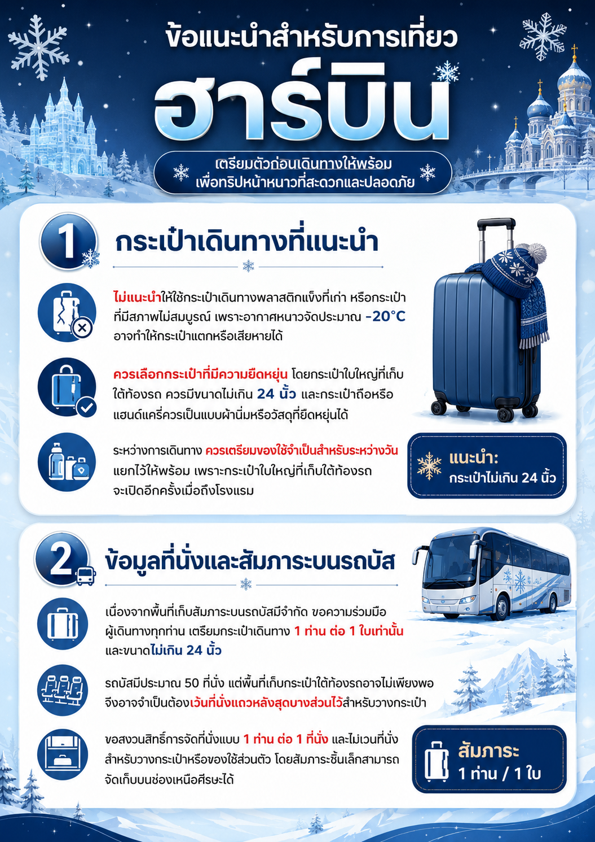
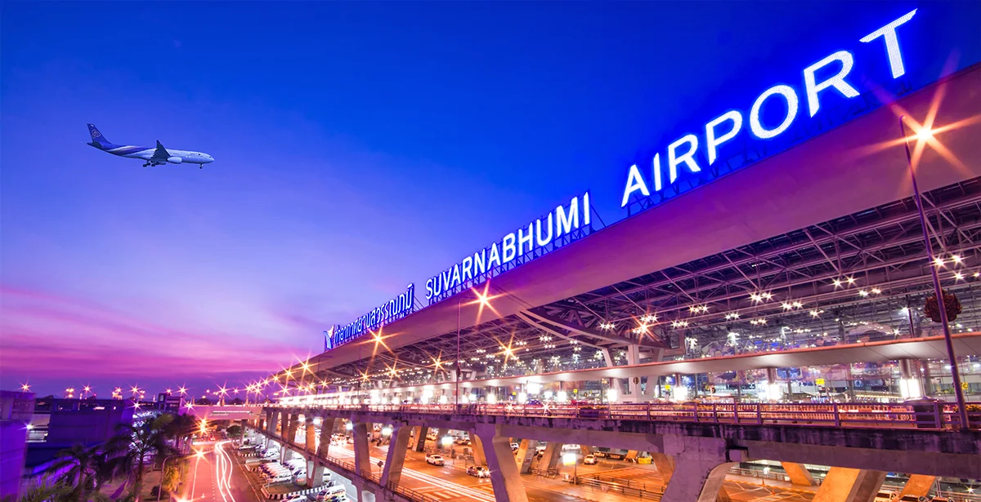
BANGKOK - Suvarnabhumi airport
Day 1 : ท่าอากาศยานนานาชาติสุวรรณภูมิ • ท่าอากาศยานนานาชาติฮาร์บินไท่ผิง • เมืองฮาร์บิน • แวะร้านเสื้อผ้าหน้าหนาว
อาหาร (-/-/D) : Harbin Hotel หรือเทียบเท่า

06.00 น. คณะพร้อมกันที่ สนามบินสุวรรณภูมิ ชั้น 4 อาคารผู้โดยสารขาออก เคาน์เตอร์สายการบิน West Air มีเจ้าหน้าที่ และหัวหน้าทัวร์ คอยต้อนรับและอำนวยความสะดวกพร้อมแนะนำข้อมูลในการเดินทางให้แก่ท่าน
09.20 น. ออกเดินทางสู่ เมืองฮาร์บิน ประเทศจีน โดยเที่ยวบิน ไฟล์ท PN467 (ใช้เวลาบินประมาณ 6.00 ชั่วโมง) (ไม่มีบริการอาหารและเครื่องดื่มบนเครื่อง)
** เวลาบินอาจจะมีการเปลี่ยนแปลง กรุณาสอบถาม หรือแจ้งเจ้าหน้าที่ก่อนทุกครั้งก่อนทำการออกตั๋วภายใน **
*น้ำหนักกระเป๋าโหลด 20 กก. และกระเป๋าถือขึ้นเครื่อง 7 กก. / ท่าน

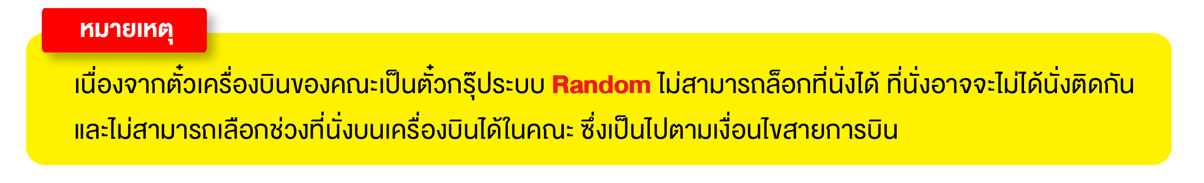
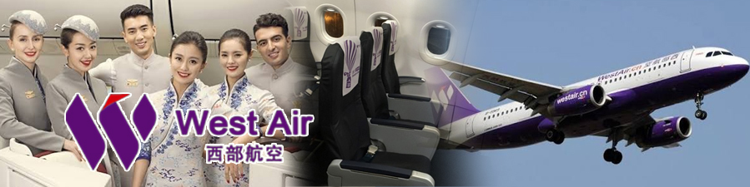
16.10 น. เดินทางถึง ท่าอากาศยานนานาชาติฮาร์บินไท่ผิง หลังผ่านขั้นตอนการตรวจคนเข้าเมือง และตรวจรับสัมภาระเรียบร้อยแล้ว ยินดีต้อนรับทุกท่านสู่ สาธารณรัฐประชาชนจีน (เวลาท้องถิ่นที่จีน เร็วกว่าประเทศไทย 1 ชั่วโมง กรุณาปรับเวลาของท่านเพื่อความสะดวกในการนัดหมาย)
จากนั้น นำท่านเดินทางสู่ ร้านเสื้อกันหนาว ให้ท่านได้เลือกซื้ออุปกรณ์สำหรับกันหนาวเพิ่มเติมตามอัธยาศัย เพื่อท่องเที่ยวฮาร์บินได้สบายมากขึ้น
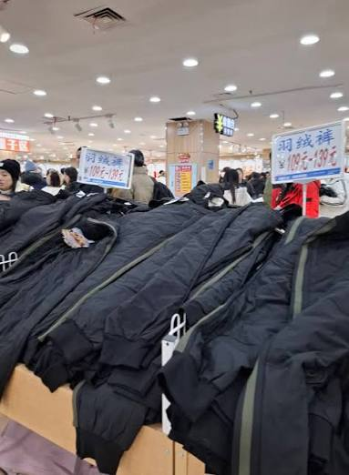

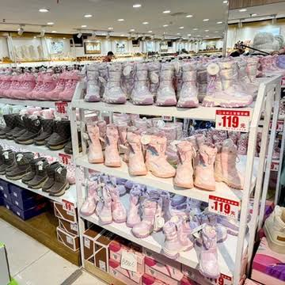

เย็น รับประทานอาหารเย็น ณ ภัตตาคาร
ที่พัก HARBIN HOTEL หรือเทียบเท่า
*** โรงแรมไม่มีห้องพักสำหรับ 3 ท่าน กรณีเดินทาง 3 ท่าน ต้องซื้อห้องพักเดี่ยวเพิ่ม ***

เช้า รับประทานอาหารเช้า ณ ห้องอาหารของโรงแรม
Day 2 : หมู่บ้านหิมะ SNOW TOWN(รวมค่าเข้า) • ป้ายหินใหญ่ • ที่ทำการไปรษณีย์ • พิพิธภัณฑ์หมู่บ้านหิมะ • รำวงพื้นบ้านจีน OPTION : นั่งรถม้าลากเลื่อน 200 หยวน , Dream Home 200 หยวน
อาหาร (B/L/-) : ที่พัก พักในหมู่บ้านสโนทาวน์
หรือเทียบเท่า
จากนั้น เดินทางสู่ หมู่บ้านหิมะ Snowtown (ใช้เวลาในการเดินทางประมาณ 3 ชั่วโมง) ระหว่างทางท่านจะได้เห็นถึงความสวยงามของธรรมชาติที่อยู่ 2 ข้างทางตลอดการเดินทาง
กลางวัน รับประทานอาหารกลางวัน ณ ภัตตาคาร
จากนั้น นำท่านเปลี่ยนรถบัสภายในอุทยาน เพื่อเดินทางเข้าสู่ด้านในที่เป็นที่ตั้งของ หมู่บ้านหิมะ (Snow Town) รวมค่าเข้าและรถประจำทาง เป็นหมู่บ้านเล็กๆ สไตล์จีนโบราณ นักท่องเที่ยวต่างมาชมความงดงามของหมู่บ้าน และความน่ารักจากหิมะที่ปกคลุมด้วยหิมะขาวโพลน ที่นี่จะมีฤดูหนาวที่ยาวนาน หิมะจะตกตั้งแต่เดือนตุลาคมถึงเดือนเมษายน รวมๆ แล้วยาวนานถึง 7 เดือน! อุณหภูมิติดลบถึง -30 องศา จึงทำให้หมู่บ้านแห่งนี้ ถูกปกคลุมไปด้วยหิมะที่หนาถึง 2 เมตร หิมะมีความสะอาดมากๆ จนชาวจีนนั้นพากันเรียกว่า “China’s Snow Town”
(หมายเหตุ : ปริมาณของหิมะ และความหนาแน่นของหิมะนั้น ขึ้นอยู่กับสภาพอากาศในแต่ละปี หากสภาพอากาศไม่เอื้ออำนวยส่งผลให้หิมะละลาย ทางบริษัทขอสงวนสิทธิ์ ไม่คืนค่าใช้จ่ายทุกกรณี เนื่องจากอยู่นอกเหนือความควบคุมของบริษัท)
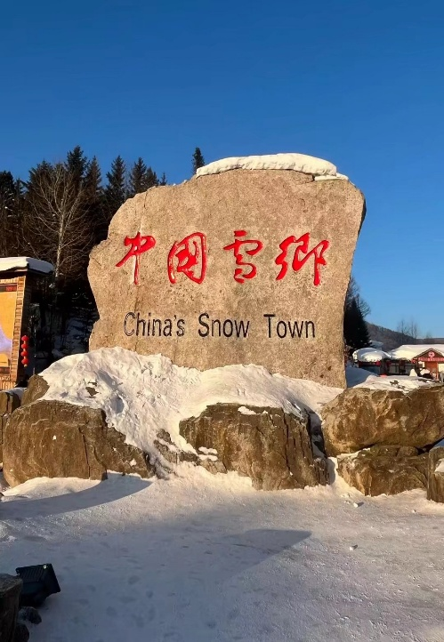
ภายในหมู่บ้านท่านได้จะเห็น อนุสาวรีย์หิน Xuexiang สามารถถ่ายรูป เก็บภาพความประทับใจได้อิสระตามอัธยาศัย

นำท่านไปยัง พิพิธภัณฑ์หมู่บ้านหิมะ เป็นพิพิธภัณฑ์ที่จัดแสดงภาพถ่าย และเรื่องราวของเมืองหิมะ และแวะชม ที่ทำการไปรษณีย์ Xuexiang ที่มีเอกลักษณ์ที่สุดของจีน นอกจากเป็นที่ทำการไปรษณีย์แล้ว ในวันทำการปกติยังเป็นจุดท่องเที่ยวที่ต้อนรับนักท่องเที่ยว ผู้มาเยือนต้องแวะมาเช็คอินถ่ายภาพ **ที่ทำการไปรษณีย์หมู่บ้านหิมะนี้จะมีโปสการ์ดจำหน่าย ท่านสามารถซื้อหรือส่งกลับมาให้คนที่คุณรักเป็นที่ระลึกได้อีกด้วย**
จากนั้น ชมรำวงพื้นบ้านจีน ในเมืองฮาร์บิน (Harbin) ที่โด่งดังและนิยมเต้นกันมากคือ หยางเกอ (Yangge) ซึ่งแปลว่า "เพลงต้นข้าว" เป็นศิลปะการร่ายรำพื้นบ้านดั้งเดิมที่สืบทอดกันมาของชาวฮั่นทางตอนเหนือของจีน
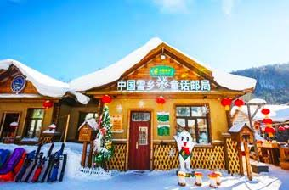
จากนั้น ชมรำวงพื้นบ้านจีน ในเมืองฮาร์บิน (Harbin) ที่โด่งดังและนิยมเต้นกันมากคือ หยางเกอ (Yangge) ซึ่งแปลว่า "เพลงต้นข้าว" เป็นศิลปะการร่ายรำพื้นบ้านดั้งเดิมที่สืบทอดกันมาของชาวฮั่นทางตอนเหนือของจีน
ความสวยงามของหมู่บ้านหิมะแห่งนี้ จะเกิดขึ้นหลังจากฟ้าเริ่มมืดลง ชาวบ้านและร้านค้าจะเริ่มเปิดไฟประดับ โดยประมาณ 17.00 น. เป็นต้นไป

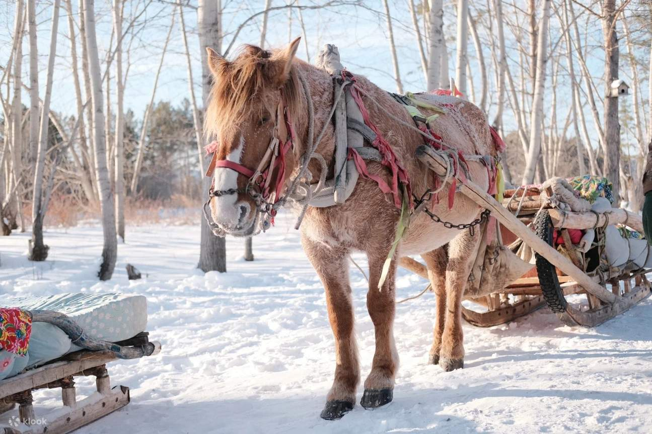
ท่านสามารถซื้อทัวร์เสริม (โดยสอบถามรายละเอียดเพิ่มเติมได้ที่ไกด์ท้องถิ่น) OPTION : ม้าลากเลื่อน ประมาณ 40นาที (ราคา 200 RMB/ท่าน)

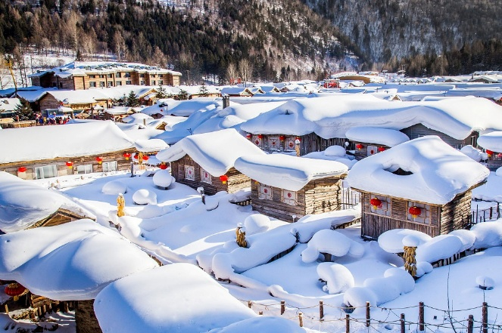

ท่านสามารถซื้อทัวร์เสริม (โดยสอบถามรายละเอียดเพิ่มเติมได้ที่ไกด์ท้องถิ่น) OPTION : DREAM HOME จุดเช็คอินถ่ายรูปในหมู่บ้านหิมะ หลังคาบ้านที่มีหิมะปกคลุมจนคล้ายเห็ดที่ขาวโพลน (ราคา 200 RMB/ท่าน)

เย็น อิสระอาหารเย็นเพื่อความสะดวกในการท่องเที่ยว
ที่พัก พักในหมู่บ้านสโนทาวน์ ที่พักสไตล์โฮมสเตย์แบบพื้นเมือง หมู่บ้านหิมะใหม่หย่งอัน หรือเทียบเท่า
(ห่างจากหมู่บ้านหิมะดั้งเดิมประมาณ 20-30 นาที)
(หมายเหตุ : เนื่องด้วยที่พักเป็นสไตล์แบบพื้นเมือง เพื่อความสะดวกแก่ตัวผู้เดินทาง แนะนำให้ผู้เดินทางแยกกระเป๋าใบเล็กสำหรับพักค้างคืน 1 คืน อาจเป็นกระเป๋าเป้ หรือ กระเป๋าถือใบเล็ก (ไม่แนะนำเป็นกระเป๋าล้อลาก) ภายในห้องพักมีอุปกรณ์เครื่องใช้ส่วนตัวที่เป็นแบบใช้แล้วทิ้ง เช่น ผ้าเช็ดตัวแบบกระดาษ แก้วกระดาษ ครีมอาบน้ำแบบซอง ยาสระผมแบบซอง เป็นต้น **เพื่อความสะดวกกรุณาเตรียมอุปกรณ์เครื่องใช้ส่วนตัว อาทิเช่น แปรงสีฟัน ยาสีฟัน ครีมอาบน้ำ ยาสระผม ผ้าเช็ดตัว ติดตัวไปด้วย **
**โรงแรมไม่มีห้องพักสำหรับ 3 ท่าน กรณีเดินทาง 3 ท่าน ต้องซื้อห้องพักเดี่ยวเพิ่ม**

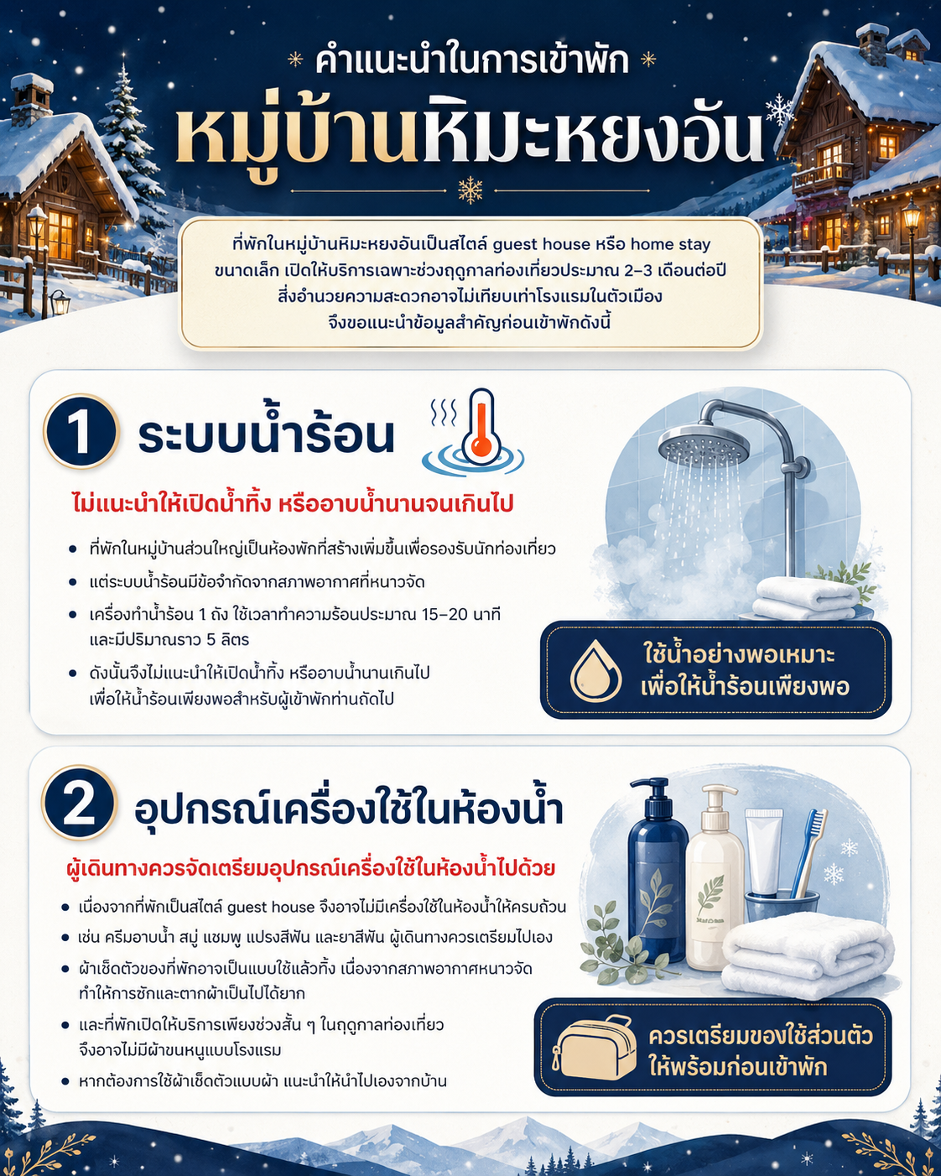

เช้า รับประทานอาหารเช้า ณ ห้องอาหารของโรงแรม
Day 3 : หมู่บ้านหิมะ (Xuexiang) • มู่ตันเจียง • นั่งรถชมเกล็ดหิมะบนต้นไม้
OPTION : ชมภาพวาดสิบลี้ 260 หยวน
อาหาร (B/L/-) : ที่พัก มู่ตันเจียง Hotel
หรือเทียบเท่า
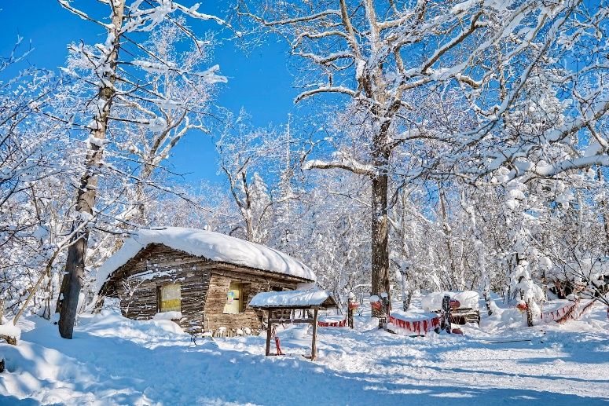
จากนั้น นำท่านเดินทางชมทัศนียภาพทิวทัศน์หิมะเกาะตามกิ่งไม้ ที่สวยงาม
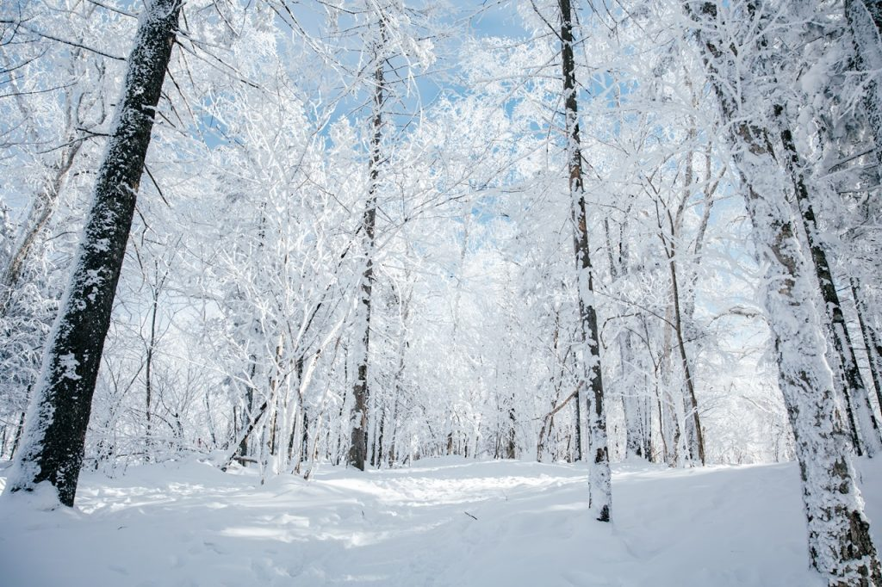
กลางวัน รับประทานอาหารกลางวัน ณ ภัตตาคาร
ท่านสามารถซื้อทัวร์เสริม (โดยสอบถามรายละเอียดเพิ่มเติมได้ที่ไกด์ท้องถิ่น) OPTION : ภาพเขียนสิบลี้ จุดเช็คอินถ่ายภาพ ผืนป่าที่เต็มไปด้วยหิมะปกคลุมทั่วจนขาวโพลน ที่กว้างใหญ่ดั่งธรรมชาติวาดความงามของหิมะนับสิบลี้ (ราคา 280 RMB/ท่าน)

เย็น อิสระอาหารเย็นเพื่อในเมืองมู่ตันเจียงความสะดวกในการท่องเที่ยว
ที่พัก มู่ตันเจียง HOTEL หรือเทียบเท่า
*** โรงแรมไม่มีห้องพักสำหรับ 3 ท่าน กรณีเดินทาง 3 ท่าน ต้องซื้อห้องพักเดี่ยวเพิ่ม ***
Day 4 : มู่ตันเจียง • ฮาร์บิน
OPTION : ขี่สโนโมบิล 240 หยวน
อาหาร (B/L/-) : ที่พัก HARBIN HOTEL หรือเทียบเท่า
เช้า รับประทานอาหารเช้า ณ ห้องอาหารของโรงแรม
จากนั้น นำท่านเดินทางสู่ เมืองฮาร์บิน ระหว่างทางท่านจะได้เห็นถึงความสวยงามของธรรมชาติที่อยู่ 2 ข้างทางตลอดการเดินทาง
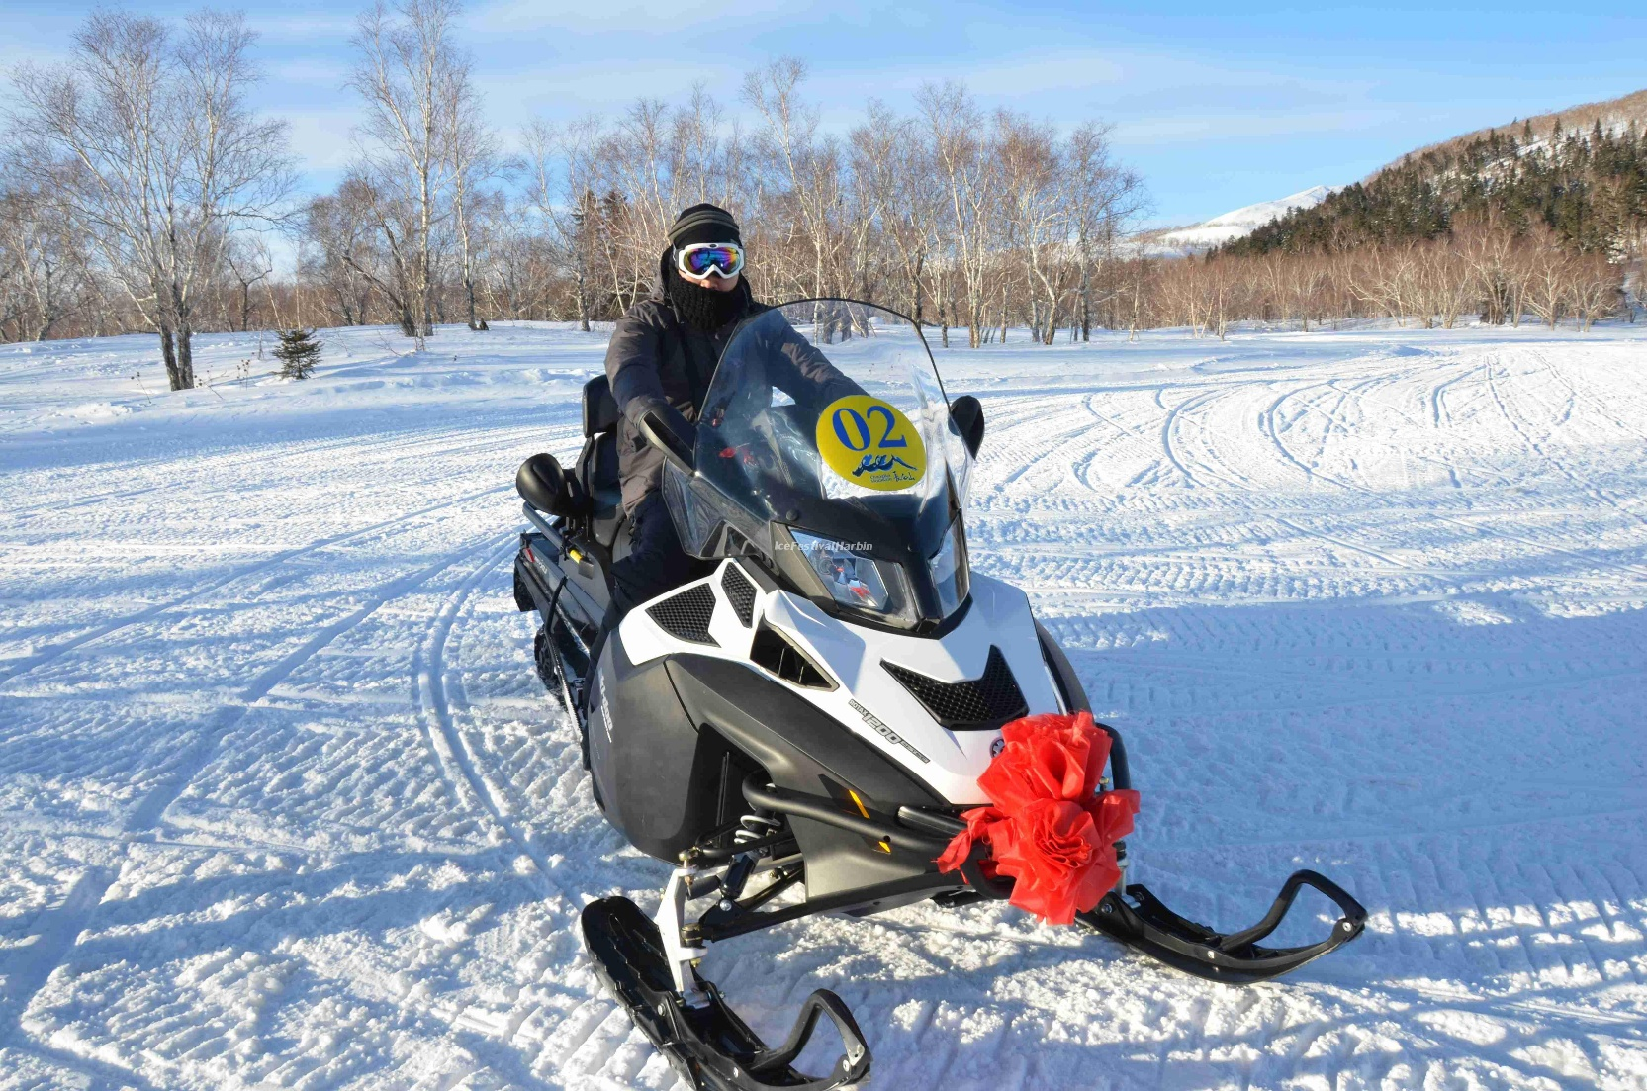
กลางวัน รับประทานอาหารกลางวัน ณ ภัตตาคาร
ท่านสามารถซื้อทัวร์เสริม (โดยสอบถามรายละเอียดเพิ่มเติมได้ที่ไกด์ท้องถิ่น) OPTION : SNOW MOBILE ผจญภัยท้าความเร็ว ทั้งสนุกและตื่นเต้น (ราคา 240 RMB/ท่าน)

เย็น อิสระอาหารเย็น เพื่อความสะดวกในการท่องเที่ยว
ที่พัก ที่พัก HARBIN HOTEL หรือเทียบเท่า
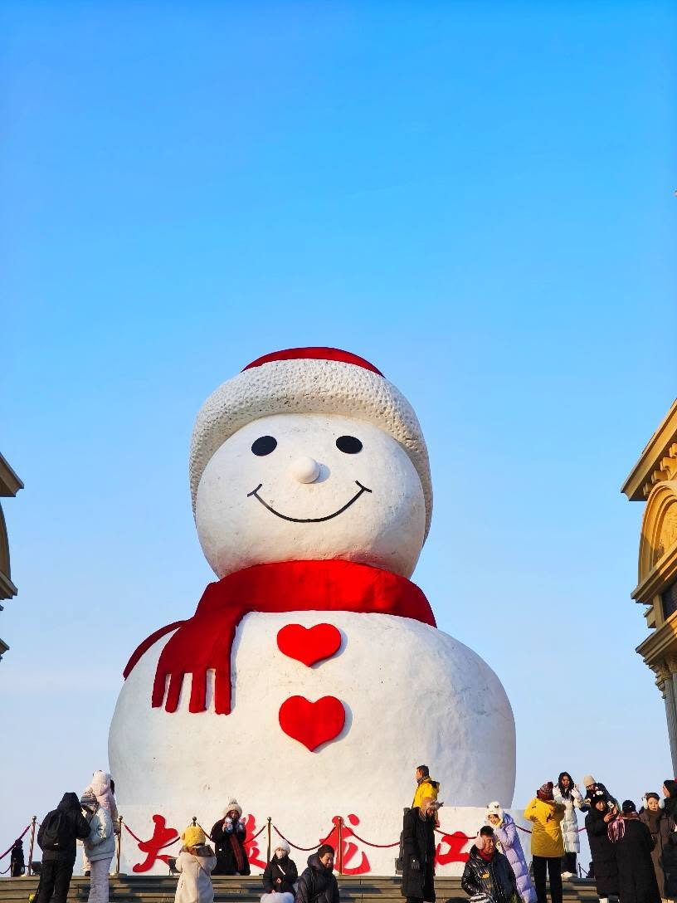
เช้า รับประทานอาหารเช้า ณ ห้องอาหารของโรงแรม
Day 5 : ตุ๊กตาหิมะยักษ์ • โบสถ์เซนต์โซเฟีย • (ชมด้านนอก)• สะพานรถไฟปิ้นโจ • อนุสาวรีย์ต่อต้านน้ำท่วม(ฝั่งหง)
• ถนนคนเดินจงหยาง • Ice and Snow World • สนามบินฮาร์บิน
อาหาร (B/L/-) :
จากนั้น นำท่าน ถ่ายรูปกับตุ๊กตาหิมะยักษ์ ที่มีความสูงถึง 18 เมตร เป็นสัญลักษณ์ประจำฤดูกาลที่หลายคนรู้จักกันดี และเป็นตัวทำให้บรรยากาศของฤดูหนาวเต็มไปด้วยความเบิกบานใจ (หมายเหตุ: หากสภาพอากาศยังไม่เอื้ออำนวย ไม่มีการจัดแสดงตุ๊กตาหิมะ ทางบริษัทฯขอสงวนสิทธิ์ไม่นำท่านไป และไม่มีไม่มีโปรแกรมทดแทน)
จากนั้น นำท่านถ่ายรูปด้านนอก โบสถ์เซนต์โซเฟีย โบสถ์คริสต์นิกายออร์โธดอกซ์ ที่สร้างขึ้นใน ปี ค.ศ 1907 ซึ่งแสดงถึงวัฒนธรรมรัสเซียที่ได้เข้ามามีอิทธิพลในเมืองฮาร์บิน บริเวณรอบๆโบสถ์มีตึกที่สร้างเป็นสไตล์รัสเซียอยู่หลายตึก ถือว่าเป็นแลนด์มาร์คที่พลาดไม่ได้เลยทีเดียว
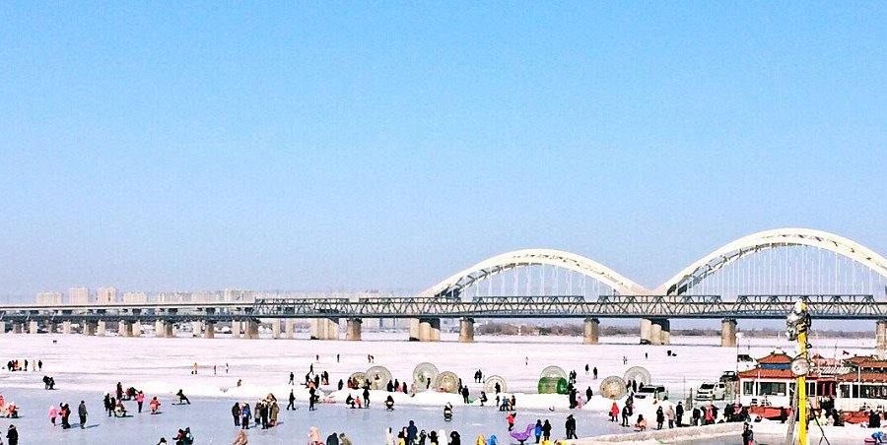
นำท่านชม สะพานรถไฟปิ้นโจว ไม่เพียงแต่เป็นสะพานรถไฟ ที่มีชื่อเสียงเท่านั้น แต่ยังเป็นสะพานข้ามแม่น้ำแห่งแรกในฮาร์บิน แม้ว่าสะพานแห่งนี้จะไม่ได้เปิดทำการแล้ว แต่ยังคงซึ่งความสวยงามและน่าหลงใหลอีกด้วย

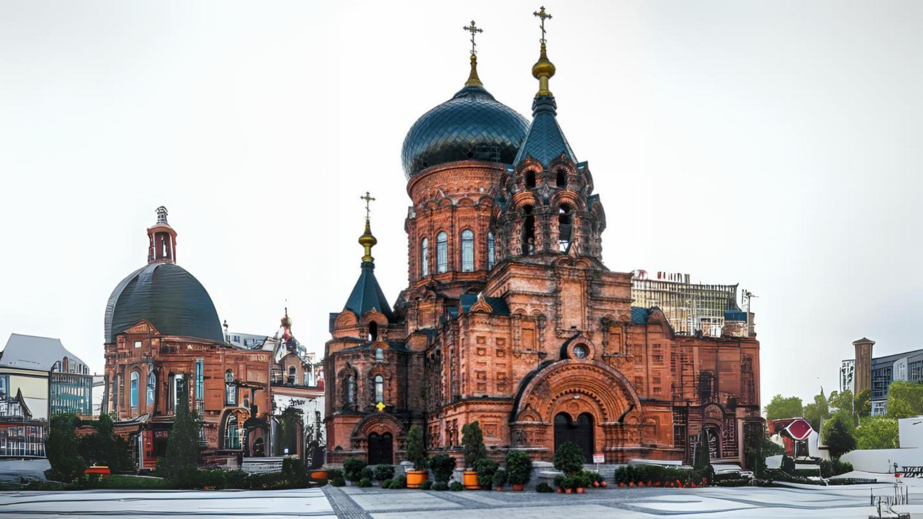
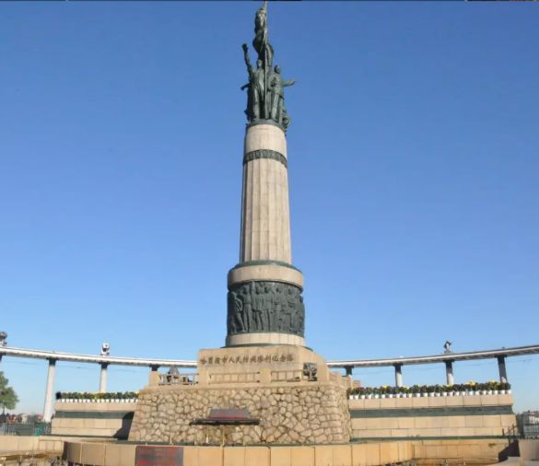
กลางวัน รับประทานอาหารกลางวัน ณ ภัตตาคาร
จากนั้น นำท่านเดินทางสู่ อนุสาวรีย์ต่อต้านน้ำท่วมฝั่งหง ซึ่งตั้งอยู่ ณ บริเวณชายฝั่งแม่น้ำซงฮัว เป็นอนุสรณ์ระลึกถึงความพยายามของชาวเมืองฮาร์บินที่พยายามต่อสู้กับอุทกภัยครั้งใหญ่เมื่อปี ค.ศ.1957 ฐานของอนุสาวรีย์สร้างเป็นสระรูปพระจันทร์เสี้ยว3 ชั้น ด้านหลังประกอบด้วยเสาและระเบียงโค้งแบบโรมัน ซึ่งแสดงถึงความสามัคคีของชาวเมืองฮาร์บิ้น

อิสระให้ทุกท่านได้ช้อปปิ้ง ถนนคนเดินจงหยาง ถนนคนเดินสายประวัติศาสตร์และย่านช้อปปิ้งชื่อดังใจกลางเมืองฮาร์บิน (Harbin) ประเทศจีน โดดเด่นด้วยอาคารสไตล์ยุโรป และพื้นหินแกรนิตสีเขียว ยาว 1.4 กิโลเมตร เต็มไปด้วยร้านค้าและสตรีทฟู้ดมากมาย

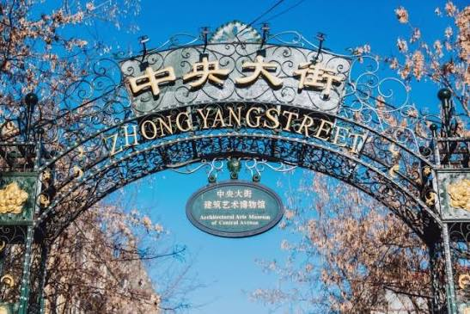
จากนั้น นำท่านเดินทางสู่ งานเทศกาลสุดยิ่งใหญ่ Ice and Snow World เทศกาลโคมไฟน้ำแข็งฮาร์บิ้น ซึ่งเป็นเทศกาลประจำปี 1 ปีมีครั้งเดียว ที่มีชื่อเสียงไปทั่วโลก ไฮไลท์ของงานก็คือประติมากรรมน้ำแข็งรูปร่างต่างๆ จัดแสดงโชว์มากกว่า 2,000 ชิ้น ไม่ว่าจะเป็นปราสาท หอคอย พระราชวัง โดยใช้น้ำแข็ง 180,000 ลูกบาศก์เมตร ประติมากรรมน้ำแข็งเหล่านี้จะสวยงามมากๆ ในช่วงกลางคืนเพราะไฟ LED ที่ประดับอยู่ด้านในน้ำแข็ง จะส่องแสงหลากสีสัน สร้างความสวยงามและโรแมนติกมากๆ ท่ามกลางอุณหภูมิติดลบ ทั้งยังได้รับการยกย่องว่าน่าเที่ยวติดอันดับ 1-35 ของจีน
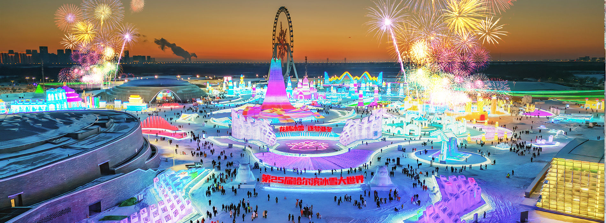
หมายเหตุ : เทศกาลแกะสลักน้ำแข็งหิมะประจำปี 2026/2027 ซึ่งกำหนดจะเปิดให้เข้าชมประมาณกลางปลายเดือนธันวาคมถึงประมาณกลางปลายเดือนกุมภาพันธ์ของทุกปี ขึ้นอยู่กับสภาพอากาศในปีนั้น กรณีที่ไม่สามารถเข้าชมเทศกาลโคมไฟน้ำแข็งได้เนื่องจากเตรียมงานยังไม่แล้วเสร็จหรือน้ำแข็งละลายไวกว่ากำหนด ทางบริษัทจะทำการเปลี่ยนแปลงโปรแกรมให้ท่านได้เข้า SNOW DOME แทนโดยไม่มีหักคืนค่าใช้จ่าย

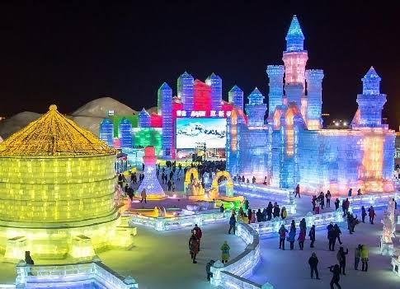
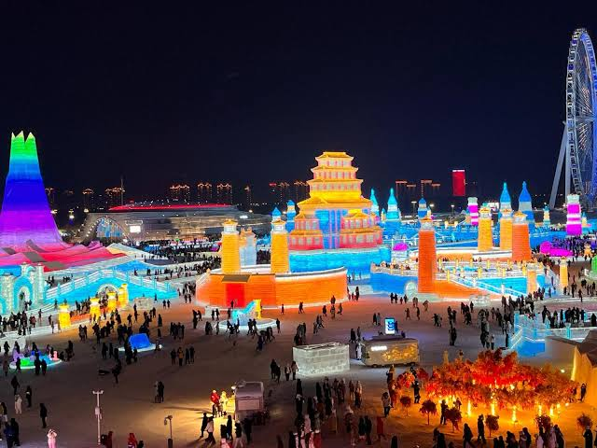
เย็น อิสระอาหารเย็น เพื่อความสะดวกในการท่องเที่ยว
ถึงเวลาอันสมควร นำท่านเดินทางสู่ ท่าอากาศยานนานาชาติฮาร์บินไท่ผิง เพื่อเดินทางกลับสู่ กรุงเทพฯ
Day 6 : สนามบินฮาร์บิน • สนามบินสุวรรณภูมิ
อาหาร (-/-/-) :

01.55 น. ออกเดินทางกลับสู่ ท่าอากาศยานนานาชาติสุวรรณภูมิ โดยสายการบิน เวสแอร์ เที่ยวบิน PN466 (ไม่มีอาหารและเครื่องดื่มให้บริการ)
07.50 น. เดินทางถึง สนามบินสุวรรณภูมิ กรุงเทพฯ โดยสวัสดิภาพ...พร้อมความประทับใจมิรู้ลืม
*** กิจกรรมต่างๆ ในแต่ละสถานที่อาจมีการเปลี่ยนแปลงสถานที่ทำกิจกรรมได้ตามความเหมาะสม โดยมิได้แจ้ง

อัตราค่าบริการรวม

- ค่าตั๋วเครื่องบินไป-กลับ ( พร้อมคณะ)
- ค่าสัมภาระเดินทางโหลดใต้ท้องเครื่อง 20 กิโลกรัม ถือขึ้นเครื่อง 7 กิโลกรัม
- ค่าที่พักตามที่ระบุในรายการ พักห้องละ 2-3 ท่าน (กรณีที่โรงแรมไม่มีห้องพักสำหรับ 3 ท่าน ลูกค้าจะต้องเพิ่มเงินเป็นห้องพักเดี่ยว
- ค่าอาหารตามมื้อที่ระบุในรายการ
- ค่ารถรับ-ส่ง และนำเที่ยวตามรายการ
- น้ำดื่มบนรถวันละ 1 ขวด/ท่าน
- ค่าเข้าชมสถานที่ต่างๆตามรายการ
- ประกันเดินทางวงเงิน 1,500,000 บาท (เป็นไปตามเงื่อนไขกรมธรรม์)
*** เงื่อนไขประกันเดินทาง ค่าประกันอุบัติเหตุและค่ารักษาพยาบาล คุ้มครองเฉพาะกรณีที่ได้รับอุบัติเหตุระหว่างเดินทาง ไม่คุ้มครองถึงการสูญเสียทรัพย์สินส่วนตัวและไม่คุ้มครองโรคประจำตัวและปัญหาสุขภาพอื่นๆ
อัตราค่าบริการไม่รวม

- ภาษีหัก ณ ที่จ่าย 3% และภาษีมูลค่าเพิ่ม 7% (เฉพาะค่าบริการ)
- ค่าใช้จ่ายส่วนตัว เช่น ค่าโทรศัพท์ทางไกล ค่าอินเตอร์เน็ต ค่าซักรีด มินิบาร์ รวมถึงค่าอาหารและเครื่องดื่มที่สั่งนอกเหนือรายการที่ระบุ
- ค่ารักษาพยาบาล ค่าเดินทาง และค่าใช้จ่ายอื่นๆที่ไม่รวมอยู่ในเงื่อนไขของประกันการเดินทาง
- ค่าทิปไกด์ท้องถิ่น และคนขับรถ 2,000.- บาท / ลูกค้า 1 ท่าน
- ค่าภาษีน้ำมัน ที่สายการบินเรียกเก็บเพิ่มภายหลัง ซึ่งลูกค้าต้องชำระส่วนต่างเพิ่มเอง

เงื่อนไขการออกเดินทาง

- ในแต่ละเส้นทางจะมีการกำหนดผู้เดินทางขั้นต่ำของการออกเดินทาง โดยในทัวร์นี้ กำหนดให้มีผู้เดินทาง สำหรับ 15 ท่าน หากมีผู้เดินทางไม่ถึงที่กำหนด ทางบริษัทฯขอสงวนสิทธิ์ในการเพิ่มค่าทัวร์ หรือเลื่อนการเดินทาง หรือยกเลิกการเดินทาง หากท่านมีไฟลท์บินภายในประเทศแต่มิได้แจ้งให้เราทราบล่วงหน้าก่อน ทางบริษัทฯจะไม่รับผิดชอบใดๆทั้งสิ้น ดังนั้นกรุณาสอบถามยืนยันการออกเดินทางก่อนจองไฟลท์บินภายในประเทศทุกครั้ง
- หากกรุ๊ปคอนเฟิร์มแล้วไม่สามารถเลื่อนการเดินทางได้กรณีกรุ๊ปคอนเฟิร์มการเดินทางแล้วนั้น ท่านจะไม่สามารถเลื่อนการเดินทางได้ ไม่ว่าจะเกิดเหตุการณ์ใดๆต่อท่านก็ตาม อันเนื่องมาจากการคอนเฟิร์มของกรุ๊ปนั้นประกอบจากตัวเลขการจองการเดินทางของท่าน หากท่านถอนตัวออก ทำให้กรุ๊ปมีค่าใช้จ่ายเพิ่มเติมขึ้น หรืออาจทำให้กรุ๊ปไม่สามารถออกเดินทางได้ ดังนั้นทางบริษัทฯขอสงวนสิทธิ์มิอนุญาตให้เลื่อนวันเดินทางใดๆได้ทั้งสิ้น และเก็บค่าใช้จ่ายทั้งหมดตามจำนวนเงินของราคาทัวร์
- การชำระเงินหมายถึงการยืนยันจำนวนผู้เดินทางไม่สามารถปรับเปลี่ยนได้ การชำระเงินเข้ามานั้น หมายถึงท่านได้ยอมรับข้อเสนอและยืนยันจำนวนตามที่ท่านได้จองเข้ามา หากท่านชำระเงินเข้ามาแล้วจะไม่สามารถเปลี่ยนแปลงจำนวนของผู้เดินทางได้ และหากมีความจำเป็นจะต้องเปลี่ยนแปลงท่านจะยินยอมให้ทางบริษัทฯคิดค่าใช้จ่ายที่ทางบริษัทเสียหาย รวมถึงค่าเสียเวลาในการขาย อย่างน้อยที่สุดเท่าจำนวนเงินมัดจำ ทั้งนี้ทั้งนั้นให้เป็นไปตามเงื่อนไขของบริษัทฯ
เงื่อนไขการสำรองที่นั่ง

- กรุณาจองล่วงหน้าอย่างน้อย 30 วันก่อนการเดินทาง และกรุณาเตรียมเงินมัดจำ 10,000 บาท พร้อมกับเตรียมเอกสารส่งให้เรียบร้อย ภายใน 2-3 วัน หลังจากทำการจองแล้ว
- การชำระค่าทัวร์ส่วนที่เหลือทางบริษัทฯ จะเรียกเก็บก่อนเดินทางไม่น้อยกว่า 30 วัน ท่านควรจัดเตรียมค่าทัวร์ให้เรียบร้อยก่อนกำหนด เนื่องจากทางบริษัทต้องสำรองค่าใช้จ่ายในส่วนของค่าที่พักและตั๋วเครื่องบิน มิฉะนั้นจะถือว่าท่านยกเลิกการเดินทางโดยอัตโนมัติ
- หากท่านที่ต้องการออกตั๋วโดยสารภายในประเทศ (กรณีลูกค้าอยู่ต่างจังหวัด) ให้ท่านติดต่อเจ้าหน้าที่ก่อนออกบัตรโดยสารทุกครั้ง หากออกบัตรโดยสารโดยมิแจ้งเจ้าหน้าที่ ทางบริษัทขอสงวนสิทธิ์ไม่รับผิดชอบค่าใช้จ่ายที่เกิดขึ้น
- หากในคณะของท่านมีผู้ต้องการดูแลพิเศษ นั่งรถเข็น (Wheelchair) เด็ก ผู้สูงอายุ มีโรคประจำตัว หรือไม่สะดวกในการเดินทางท่องเที่ยวในระยะเวลาเกินกว่า 4-5 ชั่วโมงติดต่อกัน ท่านและครอบครัวต้องให้การดูแลสมาชิกภายในครอบครัวของท่านเอง เนื่องจากการเดินทางเป็นหมู่คณะ หัวหน้าทัวร์มีความจำเป็นต้องดูแลคณะทัวร์ทั้งหมด

กรณียกเลิกการเดินทาง
- ยกเลิกการเดินทางมากกว่า 30 วันก่อนการเดินทาง คืนเงิน 100% (หลังหักค่าใช้จ่ายตามจริง)
- ยกเลิกการเดินทาง 15-29 วันก่อนการเดินทาง คืนเงิน 50% (หลังหักค่าใช้จ่ายตามจริง)
- ยกเลิกการเดินทาง น้อยกว่า 15 วันก่อนการเดินทาง ไม่คืนเงินทุกกรณี
- ในกรณีกรุ๊ปที่เดินทางช่วงวันหยุดหรือเทศกาล บริษัทฯได้มีการการันตีมัดจำหรือซื้อขายแบบมีเงื่อนไขกับสายการบิน รวมถึงเที่ยวบินพิเศษ เช่น CHARTER FLIGHT (เหมาลำ) EXTRA FLIGHT (เที่ยวบินพิเศษที่เพิ่มเข้ามาช่วงวันหยุดหรือเทศกาลดังกล่าว) บริษัทฯขอสงวนสิทธิ์ไม่คืนเงินมัดจำหรือค่าทัวร์ทั้งหมด
- การขอยกเลิกการเดินทางในกรณีที่เจ็บป่วยหรือมีเหตุจากร่างกายที่ไม่สามารถเดินทางในช่วงเวลาที่จอได้ การยกเลิกการเดินทางจะต้องแสดงใบรับรองแพทย์จากโรงพยาบาลให้กับเจ้าหน้าที่ฝ่ายขาย ทั้งนี้บริษัทฯขอสงวนสิทธิ์พิจารณาในการคืนเงินให้กับลูกค้าเป็นกรณีไป
**หมายเหตุ
- ในกรณีท่านเดินทางมาถึงสถานที่นัดพบช้ากว่าเวลานัดหมายเกินกว่า 1 ชั่วโมง ด้วยเหตุอันใดก็ตามแต่ ทางบริษัทฯจะถือว่าท่านสละสิทธิ์การเดินทาง และไม่ติดใจเรียกร้องขอเงินคืนใดๆทั้งสิ้น ตั๋วเครื่องบินเป็นตั๋วราคาพิเศษ หากท่านไม่เดินทางพร้อมคณะไม่ว่าจะด้วยเหตุผลใดๆก็ตาม ไม่สามารถนำมาเลื่อนวันเดินทางหรือคืนเงินได้
- **เที่ยวบิน ราคา และรายการอาจมีการเปลี่ยนแปลงได้ตามความเหมาะสม โดยมิต้องแจ้งให้ทราบล่วงหน้า
- บริษัทฯขอสงวนสิทธิ์ที่จะเปลี่ยนแปลงรายละเอียดบางประการในทัวร์นี้ เมื่อเกิดเหตุจำเป็นสุดวิสัยจนไม่อาจแก้ไขได้ และจะไม่รับผิดชอบใดๆ ในกรณีที่สูญหาย สูญเสีย หรือได้รับบาดเจ็บที่นอกเหนือความรับผิดชอบของหัวหน้าทัวร์และอุบัติเหตุสุดวิสัยบางประการ เช่น การล่าช้าจากสายการบิน การปิดด่านเข้า-ออกเมือง การนัดหยุดงาน ภัยธรรมชาติ การจลาจลต่างๆ เป็นต้น
- หากท่านใช้บริการของทางบริษัทฯไม่ครบ อาทิ ไม่เที่ยวในบางรายการ ไม่ทานอาหารบางมื้อ เพราะค่าใช้จ่ายทุกอย่างทางบริษัทฯได้ชำระค่าใช้จ่ายให้ตัวแทนต่างประเทศแบบเหมาขาดก่อนออกเดินทางแล้ว
- หากเกิดทรัพย์สินสูญหายจากการโจรกรรมหรือเกิดอุบัติเหตุสูญหายที่เกิดจากความประมาณของนักท่องเที่ยวเอง ทางบริษัทขอสงวนสิทธิ์ความรับผิดชอบใดๆ ทั้งสิ้น
- หนังสือเดินทางจะต้องมีอายุเหลือใช้งานอย่างน้อย 6 เดือน บริษัทฯไม่รับผิดชอบหากอายุเหลือไม่ถึงและไม่สามารถเดินทางออกนอกประเทศได้
- กรณีผู้เดินทางไม่สามารถเข้า-ออกเมืองได้ เนื่องจากเอกสารปลอมหรือการห้ามของเจ้าหน้าที่ไม่ว่าเหตุผลใดๆก็ตามทางบริษัทของสงวนสิทธิ์ในการไม่คืนค่าทัวร์ทั้งหมด
เมื่อท่านชำระเงินค่าทัวร์ให้กับทางบริษัทฯแล้ว
ทางบริษัทฯจะถือว่าท่านได้ยอมรับเงื่อนไขข้อตกลงทั้งหมดนี้แล้ว

